ข้อมูล ณ วันที่ 31 มี.ค.2568

รายงานการปฏิบัติราชการประจำ เดือนธันวาคม พ.ศ.2567
ประจำปีงบประมาณ พ.ศ. 2568
สถานีตำรวจท่าฉาง
งานสอบสวน
เดือน ธ.ค.2567
ด้วย เมื่อวันที่ 30 ธ.ค.2567 นางสาวอรพรรณ อักขระ ได้เข้าพบพนักงานสอบสวนเพื่อแจ้งความร้องทุกข์ โดยผู้แจ้ง นายสิทธิชัย สำราญ ผู้รับมอบอำนาจจาก บริษัทสยามคูโบต้า ประเทศไทย จำกัด ได้มาพบพนักงานสอบสวน เพื่อให้เจ้าหน้าที่ตำรวจช่วย ติดตามตัว นายสิทธิเดช มีคลัง มาดำเนินคดีในข้อหา ยักยอก (รถแทรคเตอร์ ) โดยพนักงานสอบสวนได้รับคำร้องทุกข์ไว้ตามคดีอาญา ที่ 299/2567 ลงวันที่ 7 ธ.ค.2567 ทำการสอบสวน อยู่ระหว่างการติดตามตัว นายสิทธิเดช ฯ มาดำเนินคดีตามกฎหมาย
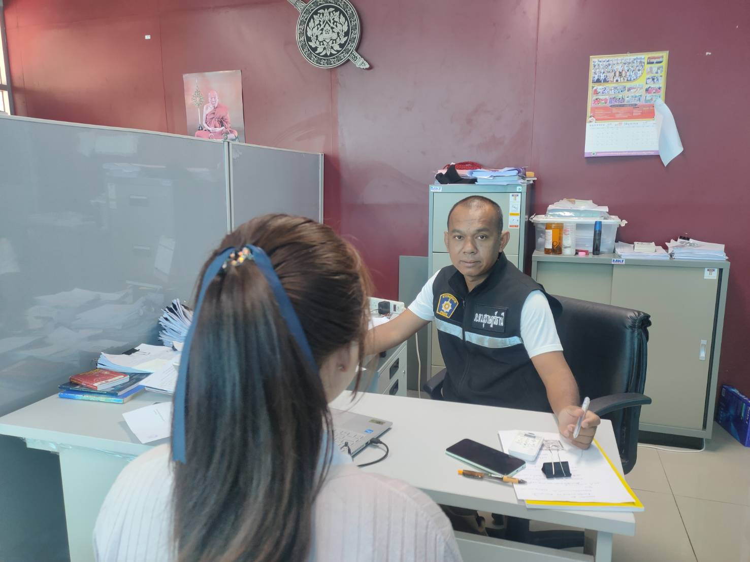
ในเดือน ธันวาคม 2567
ช่วงวันที่ 1 ถึง 31 ธ.ค.2567 พนักงานสอบสวนได้รับแจ้งความร้องทุกข์ จำนวน 26 คดี ดังนี้
1.คดีความผิดเกี่ยวกับทรัพย์ และ ร่างกาย จำนวน 4 คดี
2.คดีอาญาทั่วไป จำนวน 1 คดี
3.คดีที่รัฐเป็นผู้เสียหาย จำนวน 21 คดี
ช่วงวันที่ 1 ถึง 31 ธ.ค. 2567 พนักงานสอบสวนได้รับสำนวนคดีอาญาไว้ทำการสอบสวน 26 คดี สอบสวนเสร็จสิ้นแล้ว 25 คดี คงเหลือและอยู่ระหว่างการสอบสวน 1 คดี ดังนี้
1.คดีความผิดเกี่ยวกับทรัพย์ และร่างกาย จำนวน - คดี
2.คดีอาญาทั่วไป จำนวน 1 คดี
3.คดีที่รัฐเป็นผู้เสียหาย จำนวน - คดี

